Производная и первообразная
Физический смысл производной
1. № 119975. Материальная точка движется прямолинейно по закону 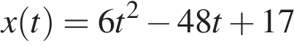(где x — расстояние от точки отсчета в метрах, t — время в секундах, измеренное с начала движения). Найдите ее скорость (в м/с) в момент времени t = 9 с.
2№ 119976. Материальная точка движется прямолинейно по закону 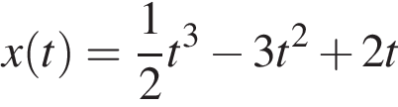(где x — расстояние от точки отсчета в метрах, t — время в секундах, измеренное с начала движения). Найдите ее скорость в (м/с) в момент времени t = 6 с.
3. № 119977. Материальная точка движется прямолинейно по закону 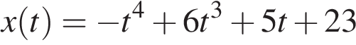 (где x — расстояние от точки отсчета в метрах, t — время в секундах, измеренное с начала движения). Найдите ее скорость в (м/с) в момент времени 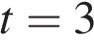 с.
4. № 119978. Материальная точка движется прямолинейно по закону 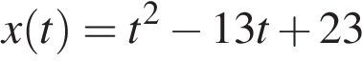(где x — расстояние от точки отсчета в метрах, t — время в секундах, измеренное с начала движения). В какой момент времени (в секундах) ее скорость была равна 3 м/с?
5. № 119979. Материальная точка движется прямолинейно по закону 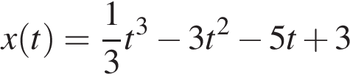 (где x — расстояние от точки отсчета в метрах, t — время в секундах, измеренное с начала движения). В какой момент времени (в секундах) ее скорость была равна 2 м/с?
Геометрический смысл производной, касательная
1. № 27485. Прямая 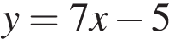 параллельна касательной к графику функции 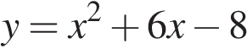. Найдите абсциссу точки касания.
2. № 27486. Прямая 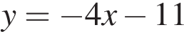 является касательной к графику функции 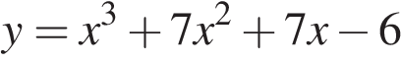. Найдите абсциссу точки касания.
3. № 27503. 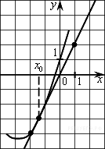На рисунке изображён график функции y=f(x) и касательная к нему в точке с абсциссой x₀. Найдите значение производной функции f(x) в точке x₀.
4. № 27504. 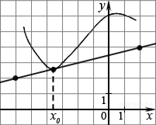На рисунке изображён график функции y=f(x)и касательная к нему в точке с абсциссой x₀. Найдите значение производной функции f(x) в точке x₀.
5. № 27505. 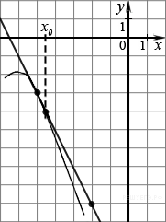На рисунке изображён график функции y=f(x) и касательная к нему в точке с абсциссой x₀. Найдите значение производной функции f(x) в точке x₀.
6. № 27506. 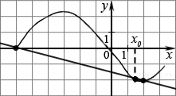На рисунке изображён график функцииy=f(x) и касательная к нему в точке с абсциссой x₀. Найдите значение производной функции f(x) в точке x₀.
7. № 40129. На рисунке изображен график функции y=f(x). Прямая, проходящая через начало координат, касается графика этой функции в точке с абсциссой 8. Найдите f'(8).

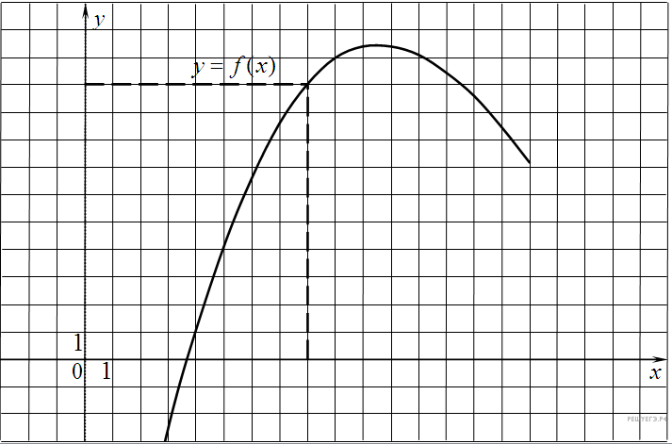
8. № 40130. 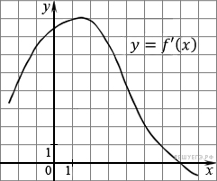На рисунке изображен график производной функции 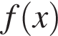. Найдите абсциссу точки, в которой касательная к графику 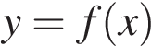 параллельна прямой 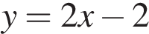или совпадает с ней.
9. № 40131. 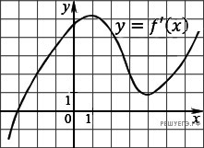На рисунке изображен график производной функции . Найдите абсциссу точки, в которой касательная к графику параллельна оси абсцисс или совпадает с ней.
10. № 119972. Прямая 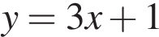 является касательной к графику функции 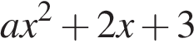. Найдите .
Решение. Прямая является касательной к графику функции в точке тогда и только тогда, когда одновременно и . В нашем случае имеем:
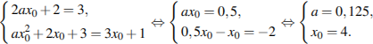Искомое значение а равно 0,125 Ответ: 0,125.
Приведем другое решение.
По смыслу задачи a ≠ 0, а значит, график заданной функции — парабола. Касательная к параболе (а также и к гиперболе) имеет с ней единственную общую точку. Поэтому необходимо и достаточно, чтобы уравнение имело единственно решение. Для этого дискриминант уравнения должен быть равен нулю, откуда 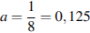.
11. № 119973. Прямая 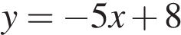 является касательной к графику функции 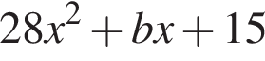. Найдите , учитывая, что абсцисса точки касания больше 0.
Решение. Условие касания графика функции и прямой задаётся системой требований:

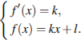
В нашем случае имеем:

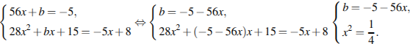

По условию абсцисса точки касания положительна, поэтому x=0,5, откуда b=−33. Ответ: −33.
12. № 119974. Прямая 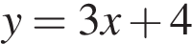 является касательной к графику функции 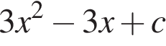. Найдите .
Решение. Условие касания графика функции и прямой задаётся системой требований:
В нашем случае имеем: 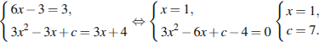 Ответ: 7.
13. № 317539. На рисунке изображён график функции и восемь точек на оси абсцисс: 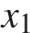, 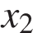, 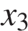, , 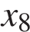. В скольких из этих точек производная функции положительна?
.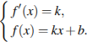 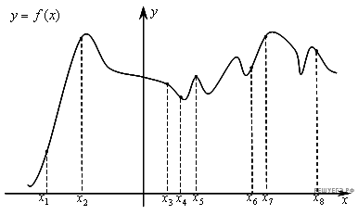
14. № 317540. На рисунке изображён график функции и двенадцать точек на оси абсцисс: , , , , 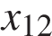. В скольких из этих точек производная функции отрицательна?
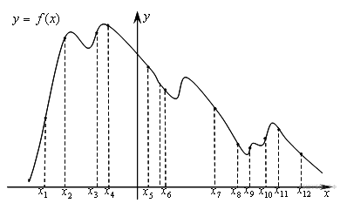
15. № 317543. На рисунке изображен график функции и отмечены точки −2, −1, 1, 2. В какой из этих точек значение производной наибольшее? В ответе укажите эту точку.

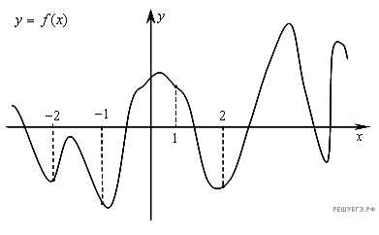 Решение.
Значение производной в точке касания равно угловому коэффициенту касательной, который в свою очередь равен тангенсу угла наклона данной касательной к оси абсцисс. Производная положительна в точках −2 и 2. Угол наклона (и его тангенс) явно больше в точке −2.
Ответ:−2.

16. № 505379. 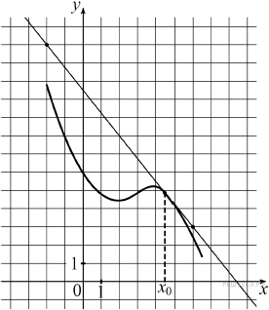На рисунке изображены график функции y = f(x) и касательная к нему в точке с абсциссой x₀. Найдите значение производной функции f(x) в точке x₀.
Решение.
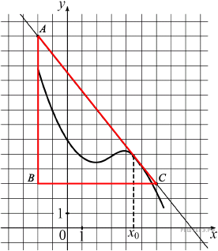Значение производной в точке касания равно угловому коэффициенту касательной, который в свою очередь равен тангенсу угла наклона данной касательной к оси абсцисс. Построим треугольник с вершинами в точках A (−2; 13), B (−2; 3), C (6; 3). Угол наклона касательной к оси абсцисс будет равен углу, смежному с углом ACB:

. Ответ: −1,25.

Применение производной к исследованию функций
1. № 27487. На рисунке изображен график функции , определенной на интервале (−6; 8). Определите количество целых точек, в которых производная функции положительна.

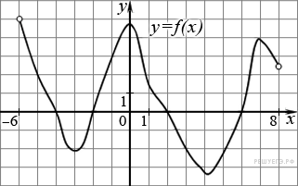
2. № 27488. 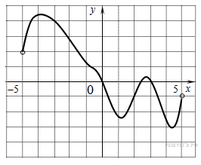На рисунке изображен график функции , определенной на интервале (−5; 5). Определите количество целых точек, в которых производная функции отрицательна.
3. № 27489. 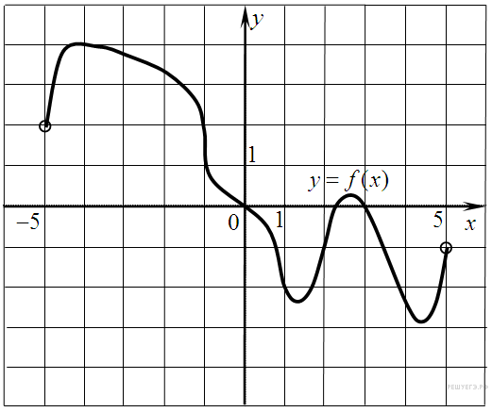На рисунке изображен график функции y=f(x), определенной на интервале (−5; 5). Найдите количество точек, в которых касательная к графику функции параллельна прямой y = 6 или совпадает с ней.
Решение.
Поскольку касательная параллельна прямой y = 6 или совпадает с ней, их угловые коэффициенты равны 0. Угловой коэффициент касательной равен значению производной в точке касания. Производная равна нулю в точках экстремума функции. На заданном интервале функция имеет 2 максимума и 2 минимума, итого 4 экстремума. Таким образом, касательная к графику функции параллельна прямой y = 6 или совпадает с ней в 4 точках.
Ответ: 4.
4. № 27490. На рисунке изображен график функции y = f(x), определенной на интервале (−2; 12). Найдите сумму точек экстремума функции f(x),.
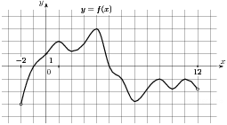

5. № 27491. На рисунке изображен график производной функции , определенной на интервале 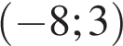. В какой точке отрезка 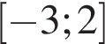 функция принимает наибольшее значение?
6. № 27492. 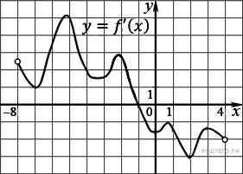На рисунке изображен график производной функции , определенной на интервале 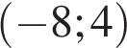. В какой точке отрезка 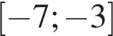 принимает наименьшее значение?
7. № 27494. На рисунке изображен график производной функции f(x), определенной на интервале (−7; 14). Найдите количество точек максимума функции f(x) на отрезке [−6; 9].

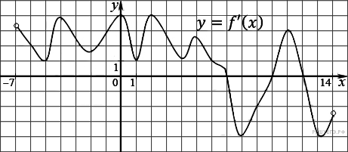
8. № 27495. На рисунке изображен график производной функции , определенной на интервале 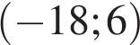. Найдите количество точек минимума функции на отрезке 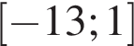.

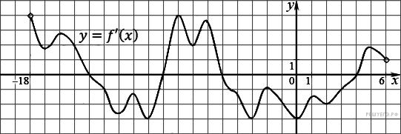
9. № 27496. На рисунке изображен график производной функции f(x), определенной на интервале (−11; 11). Найдите количество точек экстремума функции f(x) на отрезке [−10; 10].
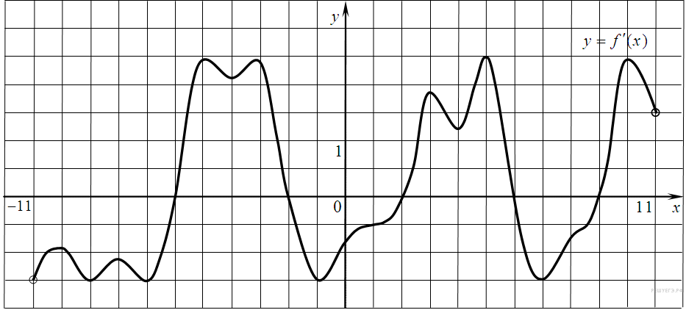

10. № 27497. На рисунке изображен график производной функции f(x), определенной на интервале (−7; 4). Найдите промежутки возрастания функции f(x). В ответе укажите сумму целых точек, входящих в эти промежутки.
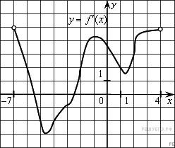
11. № 27498. 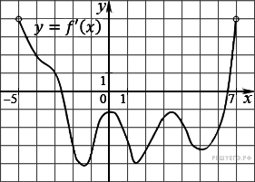На рисунке изображен график производной функции f(x), определенной на интервале (−5; 7). Найдите промежутки убывания функции f(x). В ответе укажите сумму целых точек, входящих в эти промежутки.
12. № 27499. На рисунке изображен график производной функции f(x), определенной на интервале (−11; 3). Найдите промежутки возрастания функции f(x). В ответе укажите длину наибольшего из них.

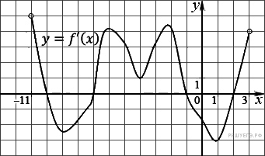
13. № 27500. На рисунке изображен график производной функции f(x), определенной на интервале (−2; 12). Найдите промежутки убывания функции f(x). В ответе укажите длину наибольшего из них.
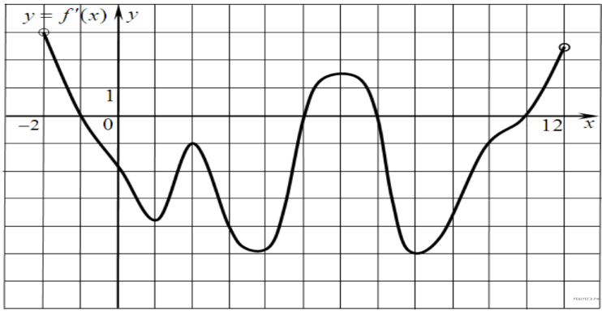
14. № 27501. На рисунке изображен график производной функции f(x), определенной на интервале (−10; 2). Найдите количество точек, в которых касательная к графику функции f(x) параллельна прямой y = −2x − 11 или совпадает с ней.

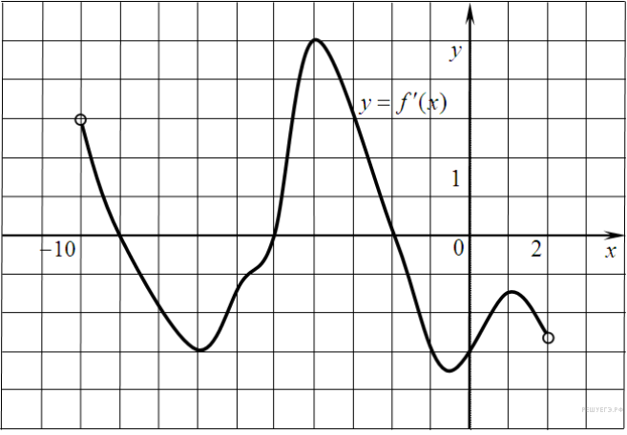
15. № 27502. 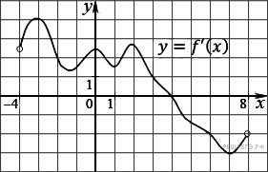На рисунке изображен график производной функции f(x), определенной на интервале (−4; 8). Найдите точку экстремума функции f(x) на отрезке [−2; 6].
16. № 119971. На рисунке изображен график функции f(x), определенной на интервале (−5; 5). Найдите количество точек, в которых производная функции f(x) равна 0.
17. № 317541. На рисунке изображён график 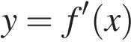 производной функции и восемь точек на оси абсцисс: 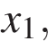 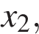 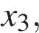 , . В скольких из этих точек функция возрастает?

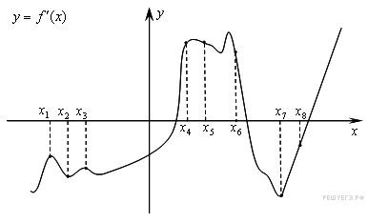
18. № 317542. На рисунке изображён график производной функции и восемь точек на оси абсцисс: ,. В скольких из этих точек функция убывает?

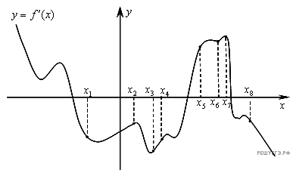
19.№ 317544. На рисунке изображен график функции и отмечены точки −2, −1, 1, 4. В какой из этих точек значение производной наименьшее? В ответе укажите эту точку.

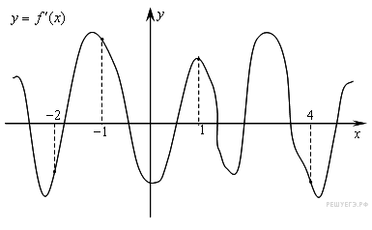
20. № 505119. 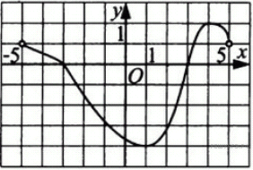Функция y = f (x) определена и непрерывна на отрезке [−5; 5]. На рисунке изображён график её производной. Найдите точку x₀, в которой функция принимает наименьшее значение, если f (−5) ≥ f (5).
21. № 505400. 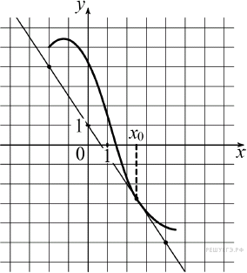На рисунке изображены график функции y = f(x) и касательная к нему в точке с абсциссой x₀. Найдите значение производной функции f(x) в точке x₀.
22. № 505442. На рисунке изображен график функции — производной функции f(x), определенной на интервале (−10; 6). В какой точке отрезка [−2; 4] функция f(x) принимает наименьшее значение?

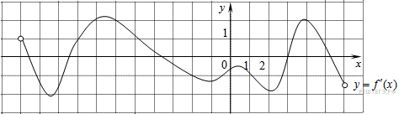

Первообразная
1. № 323077. На рисунке изображён график функции y = F(x) — одной из первообразных некоторой функции f(x), определённой на интервале (−3;5). Пользуясь рисунком, определите количество решений уравнения f(x)=0 на отрезке [−2;4].

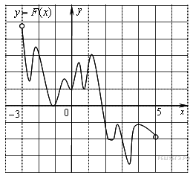

Решение.
По определению первообразной на интервале (−3; 5) справедливо равенство
Следовательно, решениями уравнения f(x)=0 являются точки экстремумов изображенной на рисунке функции F(x) Это точки −2,6; −2,2; −1,2; −0,5; 0; 0,4; 0,8; 1,2; 2,2; 2,8; 3,4; 3,8. Из них на отрезке [−2;4] лежат 10 точек. Таким образом, на отрезке [−2;4] уравнение имеет 10 решений. Ответ:10.

2. № 323078. На рисунке изображён график некоторой функции (два луча с общей начальной точкой). Пользуясь рисунком, вычислите , где 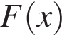 — одна из первообразных функции .

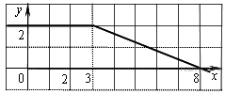
Решение.
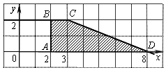Разность значений первообразной в точках 8 и 2 равна площади выделенной на рисунке трапеции Поэтому

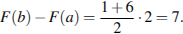 Ответ:7.

3. № 323079. 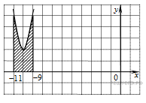На рисунке изображён график функции . Функция 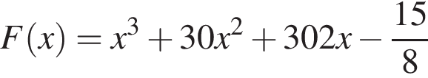 — одна из первообразных функции . Найдите площадь закрашенной фигуры.
Решение.
Площадь выделенной фигуры равна разности значений первообразных, вычисленных в точках и
Имеем:

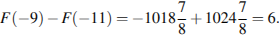
Приведем другое решение.
Получим явное выражение для Поскольку

имеем:
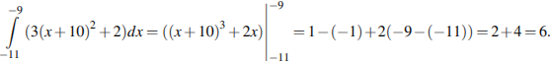

Примечание.
Внимательный читатель отметит, что второй подход эквивалентен выделению полного куба:

что позволяет сразу же найти

Еще один способ рассуждений покажем на примере следующей задачи. Ответ:6.

4. № 323080. 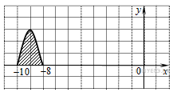На рисунке изображён график некоторой функции . Функция 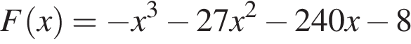 — одна из первообразных функции . Найдите площадь закрашенной фигуры.
Решение.
Найдем формулу, задающую функцию график которой изображён на рисунке.

Следовательно, график функции получен сдвигом графика функции на единиц влево вдоль оси абсцисс. Поэтому искомая площадь фигуры равна площади фигуры, ограниченной графиком функции и отрезком оси абсцисс. Имеем:
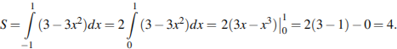Ответ: 4.

